2007-9-21
第28回
瀬戸内地区硬式テニス大会開催のお知らせ

残暑の候、皆様いかがお過ごしでしょうか。
さて、今年も「瀬戸内大会」の季節となりました。本年度は、配電・青菱会（丸亀）幹事にてとり行います。日頃の成果を思う存分発揮して、瀬戸内の王者を目指しましょう！

●開催日時
２００７年１０月１３日（土）
９：００～１９：３０ （受付 ８：４５）
※雨天時の予備日は、１１月１７日(土)。
※終了時間は懇親会を含んでいます。詳細な時間割は後述を参照ください。

- 会 場
テニス大会 | 香川県総合運動公園内  香川県営テニス場（オムニ12面） コ－ト：Ｎo．1～12  住所：〒761-8002 高松市生島町614番地  TEL：087-882-8361  http://www.pref.kagawa.jp/souun/
懇親会 | オークラホテル 丸亀  住所：〒763-0011 丸亀市富士見町3丁目3番５０号  TEL：0877-23-2222  http://www.okurahotel.co.jp/m-index.html

- 会場までは、P３、４の地図を参照してください。
- 大会終了後のシャワーは、香川県営テニス場内（有料・50円／分）もしくは
オークラホテルをご利用ください。

●参加費
場所参加費：￥３５，０００／場所
個人参加費：大会参加費 ￥１，０００
懇親会費 ￥２，０００
昼食代 ￥１，０００
※上記参加費は、当日、受付で納金ください。
※領収書は、総額で発行しますが、区別が必要な場合には、申し出てください。
●試合形式
１．場所対抗団体リーグ戦 ６ポイント制
２．チーム編成 一般男子 ３ポイント
一般女子 １ポイント
壮年 １ポイント（４５歳以上）
男女混合 １ポイント（年齢制限なし）
※女子は、男子の替わりにエントリーが出来ます。（但し、壮年は４５歳以上）

３．試合内容 １セット（６－６で１２ポイントのタイブレーク）
但し、ノーアドバンテージ方式（ミックスでは同性側サイド）
※原則セルフジャッジ，棄権は０－６扱いとします。

４．使用試合球 ダンロップフォート（イエロー）

５．順位の決定 （１）チームの勝敗（勝ち２点、引分け１点、負け０点）
（２）チームの獲得ポイント数
（３）チームの得失ゲーム差
（４）直接対決
※タイムテーブルが余裕のないものとなっていますので、速やかな進行にご協力ください。

●昼 食
昼食は、お弁当（お茶１本付）を準備します。
準備が出来ましたら、ご連絡しますので各場所代表者の方は、本部まで取りに来てください。
なお、特に昼食時間を設けないので適宜喫食をお願いします。

●タイムテーブル
５：００ | 大会決行／延期（中止）の決定
８：３０ | 開門（準備開始）
８：４５ | 受付開始
９：００ | 開会式
９：３０ | 試合開始
１６：００ | 試合終了・懇親会場へ移動
１７：３０ | 懇親会
１９：３０ | 懇親会終了・解散

●開会式々次第

１．開会宣言
２．大会委員長挨拶 青菱会硬式庭球部長
３．優勝杯返還
４．ルール概要説明
５．記念撮影（全体、場所別）
●懇親会進行表

１．大会講評＋乾杯
２．戦績発表、表彰式
３．各地区紹介（各地区とも準備願います）
４．自由時間
５．大会閉会宣言
●大会参加申込み
別紙「第27回瀬戸内地区硬式庭球大会参加申込書」に必要事項を記入の上、10月3日（木）
までに、配電・開製部遮設課山田宛提出ください。
なお、申込書の提出は電子データ（メール）でいただけたら幸甚です。

●その他
大会決行の決定は、当日ＡＭ５：００に行います。
中止（延期）の場合には、代表者の方（指定の連絡先）へご連絡します。

＜前日迄の問合せ先＞
配電 山田 博

＜当日の連絡先＞
山田 博

●備 考（注意）
・前年度優勝（神戸）チームは、優勝杯を忘れず持参願います。
・選手は、レクリエーション保険（通院補償なし）に加入いたします。
・懇親会会場までは、各場所で移動をお願いします。
・懇親会で飲酒される方の運転はお控えください。

- 地 図
(1) 香川県総合運動公園（香川県営テニスコート場）
①瀬戸大橋（瀬戸中央自動車道）ご利用の場合 （地図②参照）
- 坂出北ICで高速を降りて、さぬき浜街道を高松方面に進み、高松坂出有料道路を高松方面に進んで下さい。生島の交差点を左折し、左折後一つ目の信号を左折すれば道なり坂を下ると会場となります。
※坂出→岡山方面に走行の場合は坂出北ICでは降りれませんのでご注意ください。

②高松自動車道ご利用の場合 （地図①参照）
■ 坂出JCT→高松中央IC方面に進行の場合、高松西ICで高速を降りてください。
高松中央IC→坂出JCT方面に進行の場合、高松檀紙ICで高速を降りて、国道１１号を
丸亀方面に進み、檀紙の交差点を左折して下さい。

県道１７６号を北に進み、県道１６号と交わる交差点（右手にマクドナルド）にて左折、県道１６号を道なり真っ直ぐ行くと会場となります。

（2）オークラホテル 丸亀 （地図②参照）
県営コートを出発し、高松坂出有料道路を使って坂出方面に進んで下さい。有料道路終了後、さぬき浜街道を丸亀方面に進みます。
途中ゴールドタワー（金色のタワー）を右手に見ながらVIVRE（進行方向右）を通り過ぎ、丸亀競艇の看板がある交差点を右折。右折後右手が懇親会会場となります。（進行方向左手は丸亀競艇場）

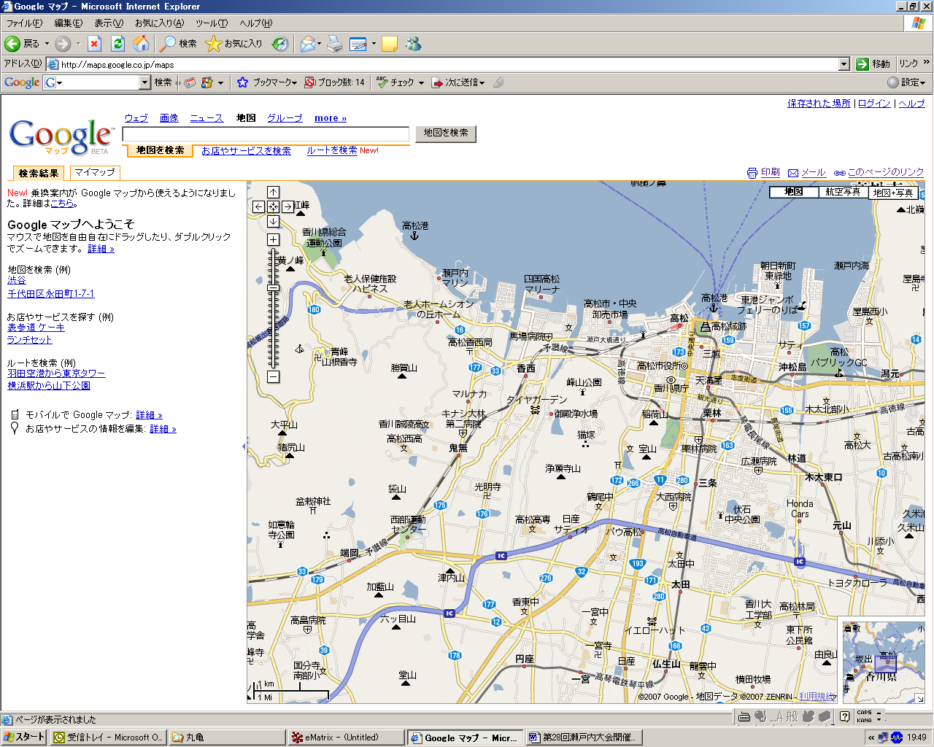
地図①
詳細Ａ
（注）
■坂出JCT→高松中央IC方面
高松西IC 降りられます。
高松檀紙IC 降りられません。
■高松中央IC→坂出JCT方面
高松西IC 降りられません。
高松檀紙IC 降りられます。
至 坂出JCT
高松西IC
高松中央IC
高松檀紙IC

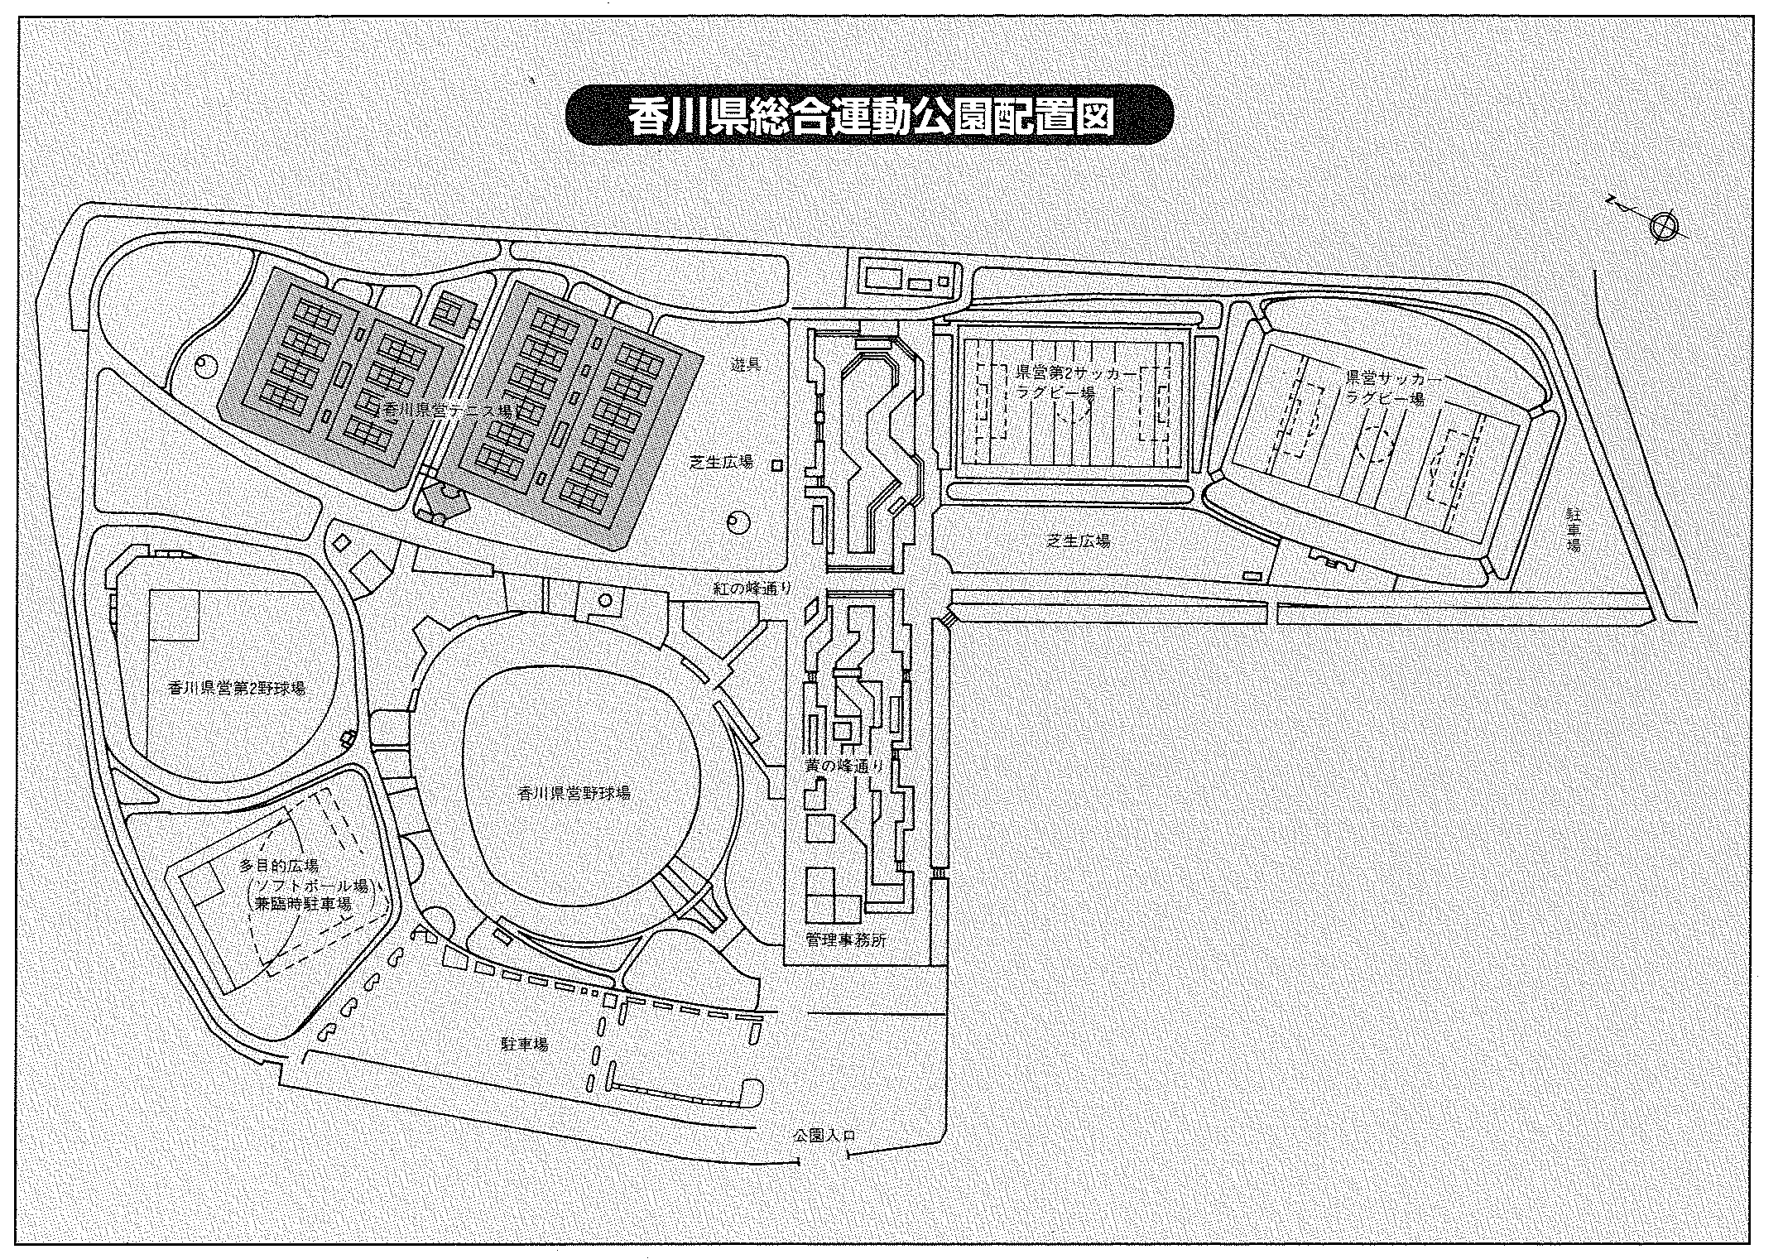
大会会場
駐車場
詳細Ａ
駐車場入口

地図②
高松坂出有料道路

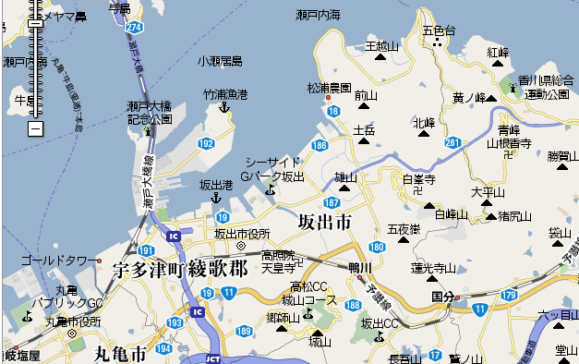
詳細B
坂出北IC

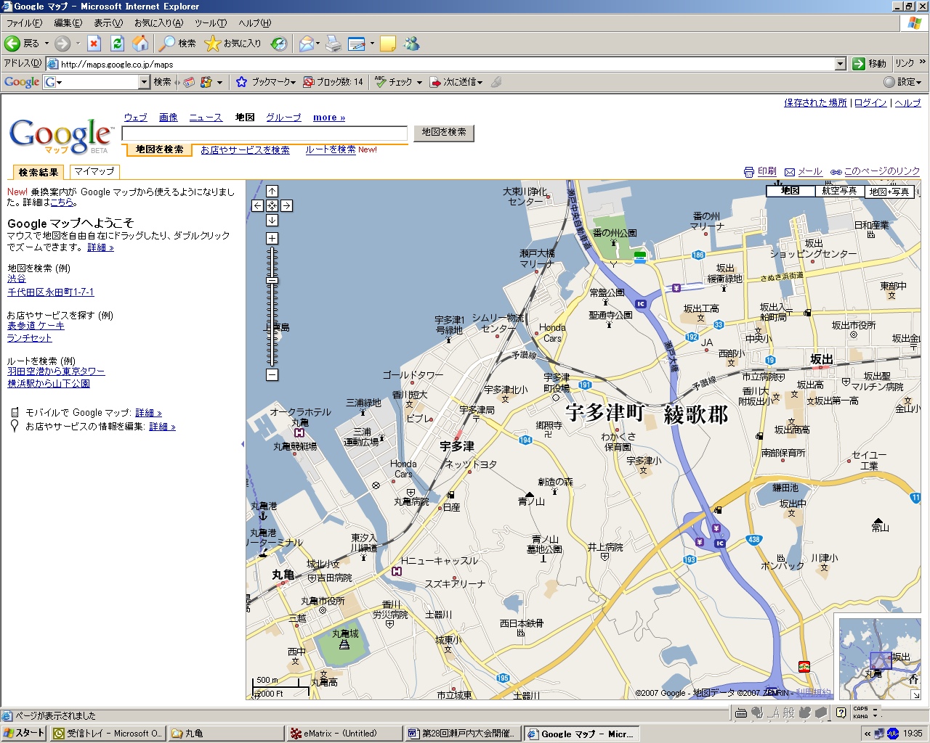
坂出北IC
坂出IC
詳細B
→
至 県営ﾃﾆｽｺｰﾄ
別紙
配電 山田 行
（10月３日〆）

第２８回瀬戸内地区硬式庭球大会参加申込書

場  所  名 |  | 代表者  （連絡先） | 所属（部・課） | 社内TEL
場  所  名 |  | 代表者  （連絡先） | 氏名  Ｅ-mail： | 自宅TEL

合計数 | 参加人数 | 昼食  注文数 | 懇親会  参加人数
合計数 | 人 | 個 | 人
当日交通手段
到着予定時間 | 日 時頃

を記入して下さい

No. | 名前（ふりがな）  ※ﾌﾙﾈｰﾑ記入 | 年齢 | 男・女  壮 | 昼食 | 懇親会 | 宿泊 | No. | 名前（ふりがな）  ※ﾌﾙﾈｰﾑ記入 | 年齢 | 男・女  壮 | 昼食 | 懇親会 | 宿泊
1 |  |  |  |  |  |  | 16
2 |  |  |  |  |  |  | 17
3 |  |  |  |  |  |  | 18
4 |  |  |  |  |  |  | 19
5 |  |  |  |  |  |  | 20
6 |  |  |  |  |  |  | 21
7 |  |  |  |  |  |  | 22
8 |  |  |  |  |  |  | 23
9 |  |  |  |  |  |  | 24
10 |  |  |  |  |  |  | 25
11 |  |  |  |  |  |  | ２７
12 |  |  |  |  |  |  | 27
13 |  |  |  |  |  |  | 28
14 |  |  |  |  |  |  | 29
15 |  |  |  |  |  |  | 30

第２８回 瀬戸内テニス大会 オーダー表
＜自場所名＞ |  | 対 |  |  | ＜相手場所名＞
種 目 | 氏 名 |  |  | 氏 名
一般男子
ＮＯ．１
一般男子
ＮＯ．２
一般男子
ＮＯ．３
壮 年
女 子
ミックス
メ モ

第２８回 瀬戸内テニス大会 オーダー表
＜自場所名＞ |  | 対 |  |  | ＜相手場所名＞
種 目 | 氏 名 |  |  | 氏 名
一般男子
ＮＯ．１
一般男子
ＮＯ．２
一般男子
ＮＯ．３
壮 年
女 子
ミックス
メ モ

第２８回 瀬戸内テニス大会 オーダー表
＜自場所名＞ |  | 対 |  |  | ＜相手場所名＞
種 目 | 氏 名 |  |  | 氏 名
一般男子
ＮＯ．１
一般男子
ＮＯ．２
一般男子
ＮＯ．３
壮 年
女 子
ミックス
メ モ

第２８回 瀬戸内テニス大会 オーダー表
＜自場所名＞ |  | 対 |  |  | ＜相手場所名＞
種 目 | 氏 名 |  |  | 氏 名
一般男子
ＮＯ．１
一般男子
ＮＯ．２
一般男子
ＮＯ．３
壮 年
女 子
ミックス
メ モ

第２８回 瀬戸内テニス大会 オーダー表
＜自場所名＞ |  | 対 |  |  | ＜相手場所名＞
種 目 | 氏 名 |  |  | 氏 名
一般男子
ＮＯ．１
一般男子
ＮＯ．２
一般男子
ＮＯ．３
壮 年
女 子
ミックス
メ モ

